集合框架（collections framework）
首先要明确，集合代表了一组对象（和数组一样，但数组长度不能变，而集合能）。Java中的集合框架定义了一套规范，用来表示、操作集合，使具体操作与实现细节解耦。
其实说白了，可以把一个集合看成一个微型数据库，操作不外乎“增删改查”四种操作，我们在学习使用一个具体的集合类时，需要把这四个操作的时空复杂度弄清楚了，基本上就可以说掌握这个类了。

设计理念
主要理念用一句话概括就是：提供一套“小而美”的API。API需要对程序员友好，增加新功能时能让程序员们快速上手。
为了保证核心接口足够小，最顶层的接口（也就是Collection与Map接口）并不会区分该集合是否可变（mutability）,是否可更改（modifiability）,是否可改变大小（resizability）这些细微的差别。相反，一些操作是可选的，在实现时抛出UnsupportedOperationException即可表示集合不支持该操作。集合的实现者必须在文档中声明那些操作是不支持的。
为了保证最顶层的核心接口足够小，它们只能包含下面情况下的方法：
- 基本操作，像之前说的“增删改查”
- There is a compelling performance reason why an important implementation would want to override it.
此外，所有的集合类都必须能提供友好的交互操作，这包括没有继承Collection类的数组对象。因此，框架提供一套方法，让集合类与数组可以相互转化，并且可以把Map看作成集合。

两大基类Collection与Map
在集合框架的类继承体系中，最顶层有两个接口：
- Collection表示一组纯数据
- Map表示一组key-value对
一般继承自Collection或Map的集合类，会提供两个“标准”的构造函数：
- 没有参数的构造函数，创建一个空的集合类
- 有一个类型与基类（Collection或Map）相同的构造函数，创建一个与给定参数具有相同元素的新集合类
因为接口中不能包含构造函数，所以上面这两个构造函数的约定并不是强制性的，但是在目前的集合框架中，所有继承自Collection或Map的子类都遵循这一约定。

Collection
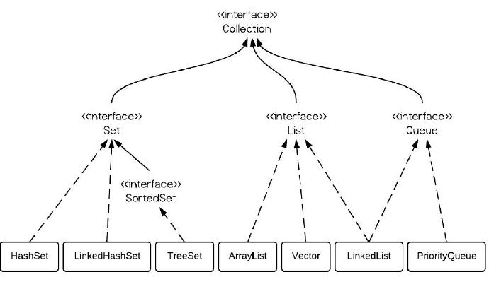java-collection-hierarchy
如上图所示，Collection类主要有三个接口：

- Set表示不允许有重复元素的集合（A collection that contains no duplicate elements）
- List表示允许有重复元素的集合（An ordered collection (also known as a sequence)）
- Queue JDK1.5新增，与上面两个集合类主要是的区分在于Queue主要用于存储数据，而不是处理数据。（A collection designed for holding elements prior to processing.）

Map
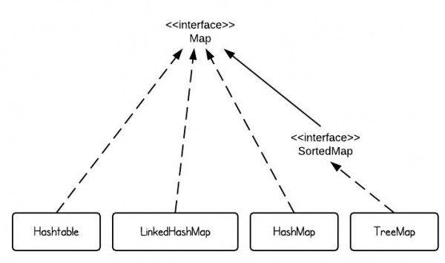
MapClassHierarchy
Map并不是一个真正意义上的集合（are not true collections），但是这个接口提供了三种“集合视角”（collection views ），使得可以像操作集合一样操作它们，具体如下：
- 把map的内容看作key的集合（map’s contents to be viewed as a set of keys）
- 把map的内容看作value的集合（map’s contents to be viewed as a collection of values）
- 把map的内容看作key-value映射的集合（map’s contents to be viewed as a set of key-value mappings）

Java中Map和Map<key,value>的区别。

Map<key,value>是Map的一个泛型形式,俩个Map之间实际上是一个东西,但是用法却有点不一样
Map:里面存放的是键值对集合,键值对的类型可以是任意封装类型
例:
1  2  3  4 | Map map=new HashMap();  //以下的俩种使用方式都是对的  map.put("a",1);  map.put(11,"abc");
Map<key,value>:里面存放的也是键值对集合,但是类型只能是<>中指定的类型
例:
1  2  3  4  5 | Map<String,Integer> map=new HashMap<String,Integer>();  //正确使用方式  map.put("a",1);  //错误使用方式,会导致无法通过编译  map.put(11,"abc");

